Программа путешествия для школьников «Байкал экспресс», 3 дня
Познавательный тур с 3мя экскурсиями, 2мя музеями, походом, мастер-классом и мини-круизом

Программа разработана специально для организованных групп школьников с уклоном на краеведческий материал и физическую активность на свежем воздухе при участии педагогов.

ВАЖНО!С группой детей на протяжении всего тура работает квалифицированный гид-экскурсовод.
Педагоги едут бесплатно. Родители также могут поехать вместе с детской группой.

Продолжительность: 3 дня/2 ночи
Количество человек в группе: от 10 до 30 человек школьников
Время проведения: Май – Сентябрь 2016
Программа тура
1 день
Утром гид группы встречает туристов на ЖД вокзале города или в аэропорту Иркутска.
После встречи группа отправляется на завтрак в кафе Иркутска на комфортабельном автобусе, а после завтрака – отправление на Байкал. По пути – экскурсия в архитектурно-этнографическом музее «Тальцы» (Время в пути 40 минут). Музей находится на берегу реки Ангара, по дороге на Байкал, в 47 км от Иркутска.

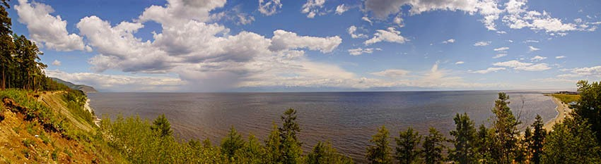

Музей «Тальцы» – уникальное собрание памятников истории, архитектуры и этнографии XVII–XX вв. Музейный комплекс под открытым небом знакомит гостей с материальной и духовной культурой народов Прибайкалья.
В музее воссозданы четыре историко-культурные зоны: русская, бурятская, эвенкийская и тофаларская. Дети увидят, например, как устроена крестьянская изба, узнают, кто такие кутята, как приходили свататься, почему раньше были семьи по 18 человек и почему рыбалка – это было только женское занятие. Экскурсоводы так интересно подают информацию, что детям просто некогда скучать! А еще в музее есть русские качели, горки, ходули, мешки с сеном для слепого боя – и всем этим можно играть и развлекаться в волю!

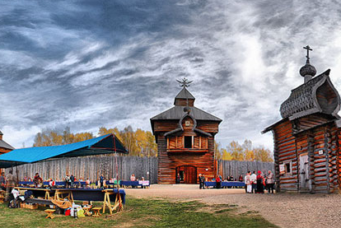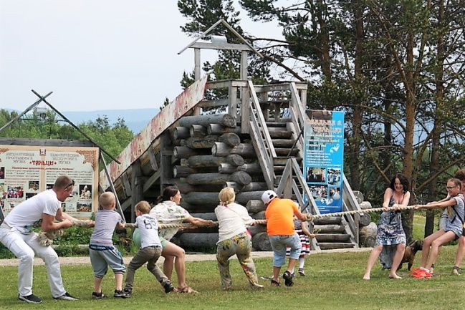

После экскурсии – обед в музейном Трактире. На обед домашняя пища, блюда сибирской кухни.
Пообедав, группа отправится на автобусе на Байкал в поселок Листвянка. Время в пути 30 минут. Поселок Листвянка - это визитная карточка Байкала. Поселение стоит у истока реки Ангары – единственной реки, вытекающей из Байкала. Сегодня – это небольшое уютное местечко, где есть много интересного для любознательного туриста. Различные музеи, памятники природы, картинные галереи, солнечная обсерватория, а также облагороженные и безопасные туристические тропы для легких прогулок.

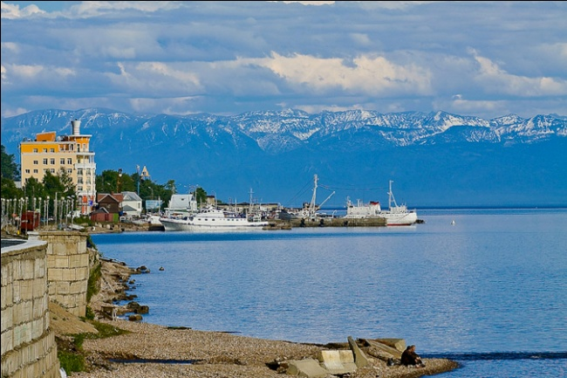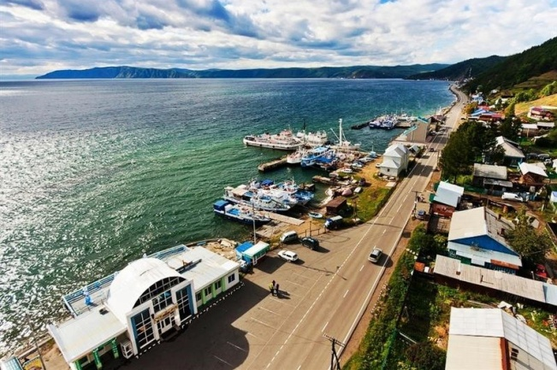

Тут мы и остановимся на ведомственной туристической базе для студентов и школьников. Для размещения предоставляются номера на 2-8 человек. Турбаза расположена в 25 метрах от Байкала. Во время проживания предусмотрено пользование библиотекой, настольными играми, TV, видео – аппаратурой и пр.Все корпуса благоустроены: центральное отопление, умывальники, санузел. В банном корпусе - душевая.
После размещения по номерам дети отправятся посмотреть уникальное, единственное в мир шоу дрессированных нерп. Это шоу – полный восторг! Нерпы такие милые, что от их вида таят даже серьезные дяденьки. Нерпы умеют считать, рисовать картины, играть на муз. инструментах, и даже признаваться в любви!

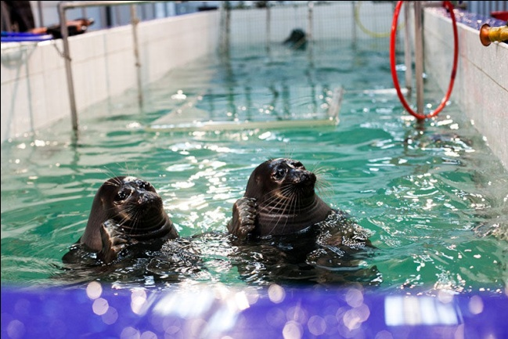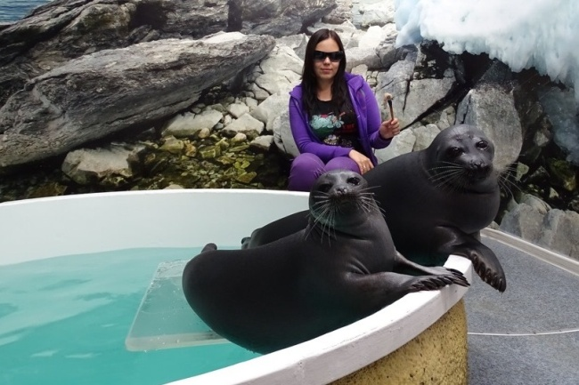

Вечером гид соберет всех у костра. За песнями под гитару участники скоротают вечер, обмениваясь впечатлениями и играя в веселые игры и тренинги.
Питание включено: завтрак, обед и ужин.

2 день
Сегодня день более плотного знакомства с Байкалом. Как говорится, и в теории, и на практике. В первой половине дня, группа отправится в единственный в России музей озера – музей Байкала. Кроме того, школьники попадут в зал микроскопов, где им откроется тайный НАНОмир Байкала. В конце экскурсии всех участников ждет виртуальное погружение на дно Байкала в батискафе!
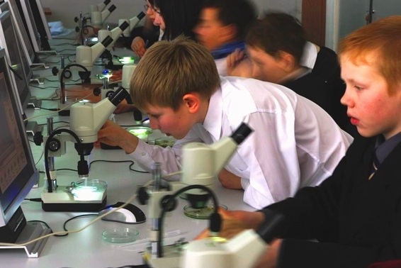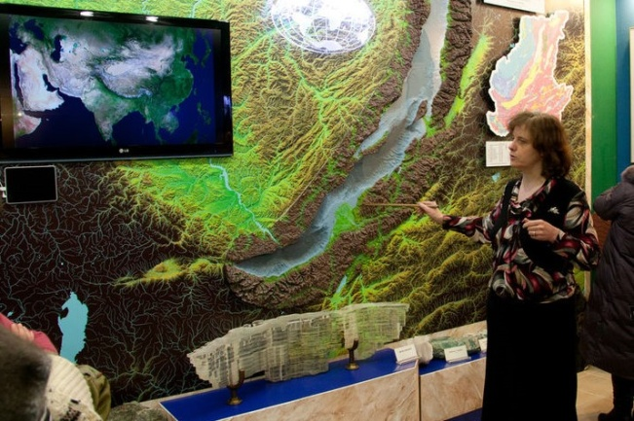

После музея группа отправится на смотровую площадку «камень Черского». Площадка находится на вершине Приморского хребта, и туда всех доставит кресельный подъемник.
С самой вершины гор открывается чудесный вид на озеро Байкал, на противоположный берег и хребет Хамар-Дабан, а главное – с этой смотровой дети увидят самый широкий исток реки в Мире. Немногие люди могут этим похвастать!

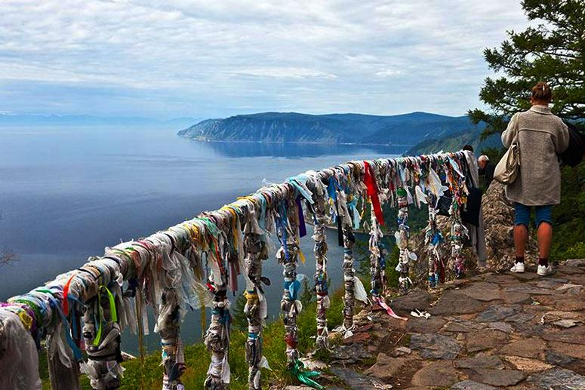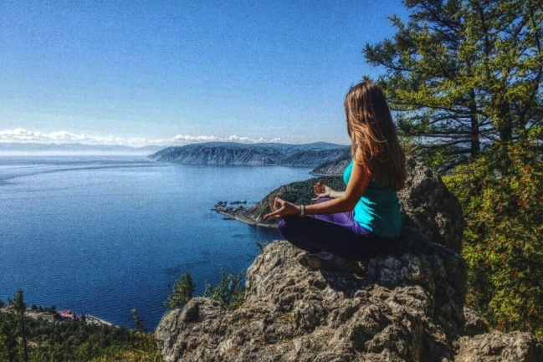
После экскурсий детей ждет сытный обед и отличный день на свежем воздухе!
Вместе с гидом группы все отправятся на пешую прогулку по туристической тропе вдоль берега Байкала. По дороге дети с помощью гида увидят многие геологические факты и понятия вживую. Информация, которую они получили в музее, будет обыграна в веселой викторине. Домой дети приедут настоящими ландшафтоведами!

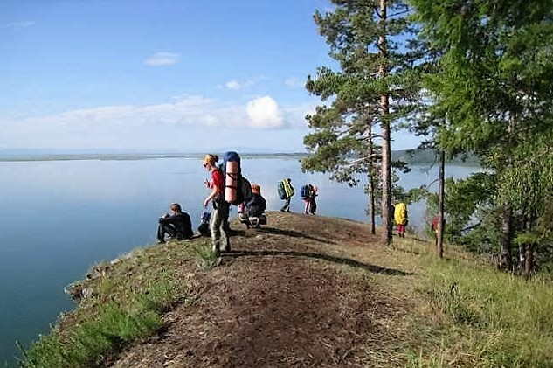

Когда тропа выйдет на самый берег Байкала – всех ждет увлекательный мастер-класс по «каменной росписи». У гида будут все необходимые материалы, чтобы каждый ребенок смог увезти с Байкала свое произведение искусства. После мастер-класса все отправятся в обратный путь на тур.базу.
Питание включено: завтрак, обед, перекус во время похода, ужин.

3 день
Сегодня замечательный день! Ведь участников тура ждет небольшой круиз и день приключений на Кругобайкальской железной дороге (КБЖД). После завтрака группа с гидом отправится на пристань, где будет ждать теплоход. На корабле дети отправятся через самый широкий в Мире исток (Ангары) к южным берегам Байкала. В ходе небольшого круиза дети увидят знаменитый шаман-камень, узнают древнюю легенду о Байкале и Ангаре, убедятся в лучшей прозрачности воды Байкала и увидят «ленту» КБЖД с воды.
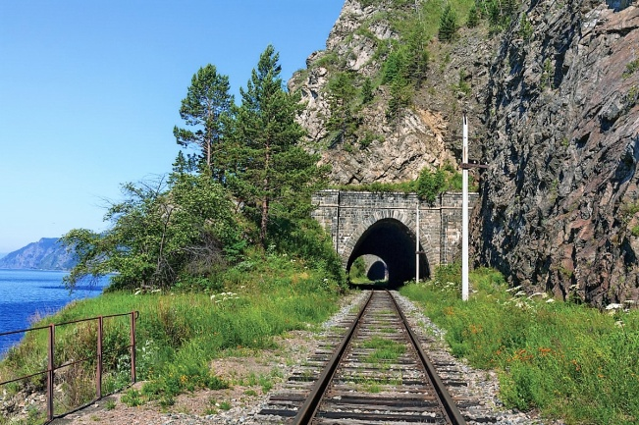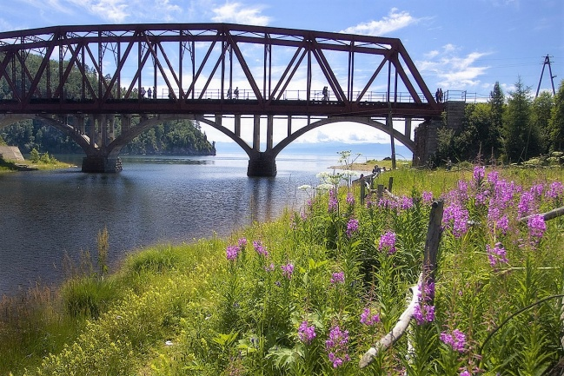

Кругобайкальскую железную дорогу можно по праву назвать главной рукотворной достопримечательностью на Байкале. Это уникальный памятник архитектуры и инженерного искусства, часть Транссиба и одно из красивейших мест Прибайкалья.
КБЖД называют «золотой пряжкой» стального пояса России - это самая дорогая и самая красивая железная дорога, построенная еще в царские времена. Эту дорогу строили с 1896 по 1900 год архитекторы и инженеры из России, Италии, Латвии, Польши и Албании. За два года и три месяца были построено 39 тоннелей, 16 каменных галерей, 248 мостов и виадуков. Дорога прокладывалась по самой кромке побережья, через склоны Приморского хребта.
После изучения тоннелей и экскурсии возвращение в пос. Листвянка, теперь уже на специальном пароме. По возвращении - ужин. Далее посадка на комфортабельный автобус и отправление в Иркутск на ЖД вокзал (время в пути 1 час 30 минут).
Питание включено: завтрак, обед и ужин.

СТОИМОСТЬ ТУРА

Количество участников и сопровождающих педагогов* | 10+1 | 15+1 | 20+2 | 25+3 | 30+3
Стоимость для 1 ученика, рублей | 11500 | 10600 | 10400 | 10000 | 9600
Стоимость для 1 родителя, рублей | 14000 | 13100 | 12900 | 12500 | 12100
*педагоги едут бесплатно!

Если вам необходима еще одна ночь в Иркутске перед вылетом/выездом домой – то стоимость путевки возрастет на 1800 рублей с человека.

Входит в стоимость:
- Встреча и проводы на ЖД вокзале г. Иркутска
- Проживание 2 ночи в пос. Листвянка, ведомственная турбаза
- Трехразовое питание 3 дня, а также перекус во время похода
- Все трансферы по программе на комфортабельных автобусах
- Страховка от клеща (проверка клещей в Иркутске, первая мед.помощь)
- Сопровождение гидом-экскурсоводом 3 дня
- Экскурсия в архитектурно-этнографический музей «Тальцы»
- Экскурсия в нерпинарий на шоу дрессированных тюленей
- Экскурсия в Байкальский Лимнологический музей, включая виртуальное погружение на дно Байкала.
- Экскурсия на кресельном подъемнике на смотровую площадку «Камень Черского»
- Поход по Байкальской тропе
- Мастер-класс по «каменной росписи»
- Аренда корабля для круиза до Кругобайкальской железной дороги
- Дневная пешая экскурсия и осмотр тоннелей Кругобайкальской железной дороги
- Паромная переправа Порт Байкал-Листвянка
- Рекреационные сборы национального парка

Не входит в стоимость:
- Переезд до Иркутска и обратно. Сообщите – и мы решим эту задачу! Найдем для вас билеты со скидкой, забронируем лучшие места для комфортной дороги.

Бронирование путевок на май-сентябрь 2016 открыто с 1 марта 2016 года.
Количество мест ограничено ввиду резко возросшей популярности Байкала!

Скачайте или распечатайте эту программу для подробного изучения вечером за чаем

